 | COLÉGIO PEDRO II – UNIDADE ESCOLAR SÃO CRISTÓVÃO III  TERCEIRA ETAPA LETIVA / 2010  PROVA DE MATEMÁTICA I – 1ª SÉRIE - TARDE  COORDENADORA: MARIA HELENA M. M. BACCAR  PROFESSOR: ___________________________ DATA: ____________ | NOTA:
NOME: __________________________________________________ Nº: ______ TURMA: _______

ESTA PROVA VALE 3,5 PONTOS.
NÃO SERÃO ACEITAS RESPOSTAS SEM AS DEVIDAS JUSTIFICATIVAS.

QUESTÃO 1 (Valor: 0,7)
Resolva a inequação $\frac{(x²−4)}{(x+1)(2x+5)}≤0$.

QUESTÃO 2 (Valor: 0,7)
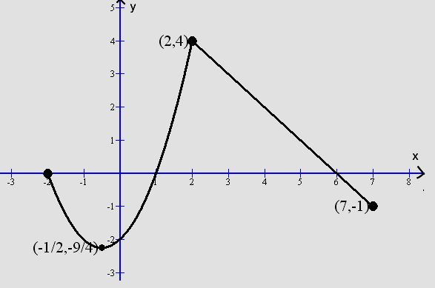
Observe o gráfico da função f(x) abaixo.

a) Determine domínio e imagem de f(x).

b) Estude o sinal de f(x).
QUESTÃO 3 (Valor: 0,7)
Observe o gráfico:

Se o consumo de vinho branco alemão, entre 1994 e 1998, sofreu um decréscimo linear, qual foi o volume total desse consumo em 1995, em milhões de litros?

QUESTÃO 4 (Valor: 0,7)
Determine a lei da função afim cujo gráfico corta o eixo y em 4 e passa pelo vértice da parábola de equação $y=−x²+4x−5$.

QUESTÃO 5 (Valor: 0,7)
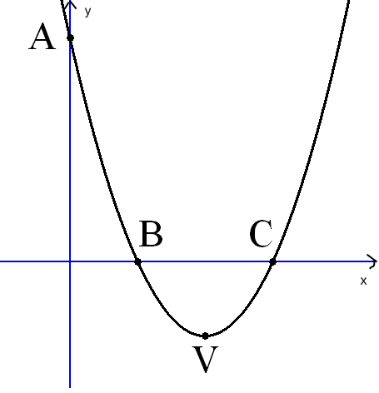
O gráfico abaixo é da função $y=2x²−8x+6$. Determine as coordenadas dos pontos A, B, C e V (vértice).

